Консультация для родителей
«Изучаем казахский язык»

Обучение казахскому языку в детском саду основывается на принципе коммуникативности. Поэтому все методы обучения направлены на изучение казахского языка, как средства общения.
Обучение казахскому языку ставит перед собой следующие задачи:
1. Обогащение словарного запаса.
2. Правильное произношение звуков, специфических звуков казахскому языку.
3. Составление предложений.
4. Развитие связной речи.
5. Ознакомление детей с культурой казахского народа (традициями, национальной одеждой, праздниками).
Изучение казахского языка начинается с запоминания отдельных слов, правильное их произношение и умение использовать их в предложении.
Материал объясняется с помощью демонстрационного материала (картин, игрушек, муляжей), наглядных пособий, мимики, жестов и телодвижений. Также используются мнемотаблицы, опорные схемы – символы. Где каждый символ обозначает конкретное слово.
Работа с опорными схемами- символами делится на 4 этапа:
1 этап заключается в том, что педагог дает объяснения к отдельным элементам схемы. Например,

Кішкентай - маленький, үлкен- большой; - әдемі – красивый и т.д.

2 этап заключается в том, что дети учатся из знакомых слов составлять предложения.
Например:
-Алма кішкентай, таза, тәтті. -Яблоко маленькое, чистое, сладкое.

На 3 этапе дети сами учатся составлять маленькие рассказы, загадки.

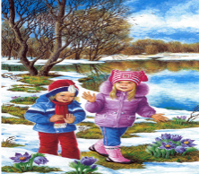 . 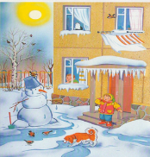 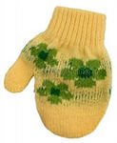. .
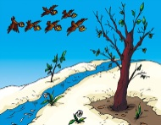 .
-Көктем келді. Күн жылынды. Қар еріді. Құстар ұшып келді. -Наступила весна. Дни потеплели. Снег растаял. Птицы прилетели.
Заключительным, 4 этапом (в подготовительной группе) является рассказ детей по самостоятельно составленным схемам.
К концу года в подготовительной группе у детей должен быть следующий набор знаний, умений и навыков по казахскому языку:
1. Уметь отвечать на вопросы по теме «Знакомство»: Как тебя зовут? Сколько тебе лет? Где ты живешь?
2. Отвечать на вопрос: Кто это? Что это? (среди десяти предметов)
3. Знать вежливые слова: сәлеметсіз бе (здравствуйте), сау болыңыз (до свидания), рахмет(спасибо) и т.д.
4. Отвечать на вопрос «какой?» (по форме, цвету, вкусу, величине)
5. Считать до 10.
6. Называть слова в единственном и множественном числах.
7. Отвечать на вопрос «что делает?» (основные виды движений: стоит, сидит, играет, бежит, прыгает, пишет, читает, говорит, спит, летает и т.д.)
8. Из слов составлять предложения.
9. Из простых предложений составлять маленький рассказ.

